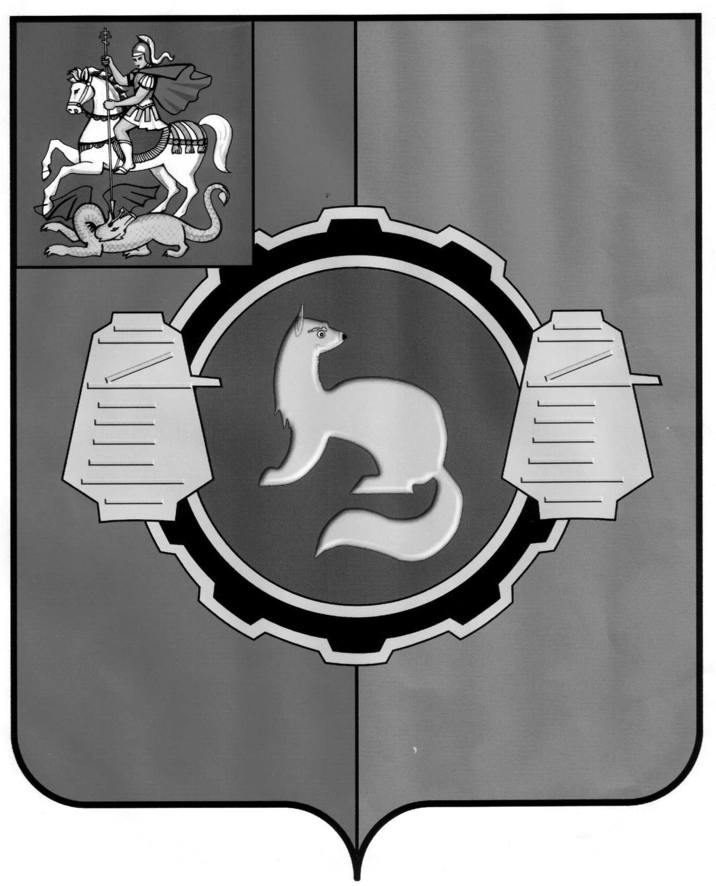
СОВЕТ ДЕПУТАТОВ
ПУШКИНСКОГО МУНИЦИПАЛЬНОГО РАЙОНА
МОСКОВСКОЙ ОБЛАСТИ

« 20 » июня 2018 года №466/62

РЕШЕНИЕ

Об информации об организации транспортного обслуживания населения
между поселениями Пушкинского муниципального района

Заслушав и обсудив информацию заместителя Главы администрации Пушкинского муниципального района Волкова А.Г., руководствуясь Уставом Пушкинского муниципального района,

СОВЕТ ДЕПУТАТОВ РЕШИЛ:
1. Принять к сведению информацию администрации Пушкинского муниципального района об организации транспортного обслуживания населения между поселениями Пушкинского муниципального района.

Председатель Совета депутатов Э.М.Чистякова
Информация об организации транспортного обслуживания населения между поселениями Пушкинского муниципального района

Всего на территории Пушкинского района осуществляется перевозка по 52 маршрутам. Из них 37 муниципальных маршрутов, в том числе 17 – социальные.

Заключены 2 муниципальных контракта:
1. № 15 от 02.04.2018 «На оказание услуг по перевозке пассажиров по маршрутам регулярных перевозок по регулируемым тарифам, на которых отдельным категориям граждан предоставляются меры социальной поддержки, с финансированием из бюджета Пушкинского муниципального района Московской области в 2018 году»
Сумма 13 966 549,26 руб.
9 маршрутов: 24, 25, 28, 29, 32, 35, 36, 38, 46
Исполнитель (Перевозчик) ООО «Транспорт 21 век»

2. № 4 от 10.01.2018 «На оказание услуг по перевозке пассажиров по маршрутам регулярных перевозок по регулируемым тарифам, на которых отдельным категориям граждан предоставляются меры социальной поддержки, с финансированием из бюджета города Пушкино Пушкинского муниципального района Московской области в 2018 году»
Сумма 5 694 878,33 руб.
8 маршрутов: №2, 3, 5, 8, 9, 10, 12, 14
исполнитель (Перевозчик) ООО «Транспорт 21 век»

Все автобусы, работающие на территории Пушкинского муниципального района, оснащены терминалами безналичной оплаты проезда с возможностью принятия банковских карт и карт «Стрелка».
В текущем году проведена работа по обновлению автопарка (было обновлено 6 единиц). В настоящее время все 95 автобусов малого класса младше 5 лет.
Автобусы СК, БК – 24ед. все младше 7 лет.

